

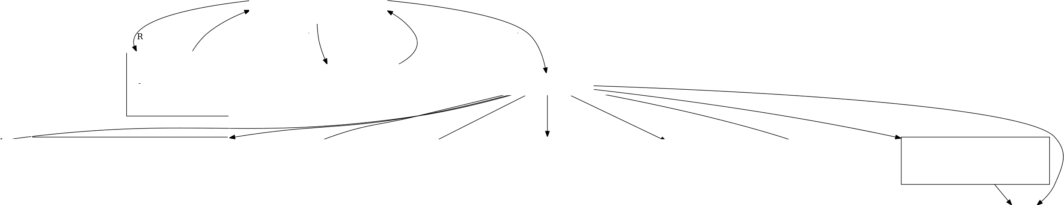

Inicio / Index

(Página Principal)

Iniciar Sesión / Registrarse

- Usuario o Correo electrónico

- Contraseña [Acceder]

Enlace: Registrarse Enlace: ¿Olvidó su contraseña?

.egistrarse Regresa a Inicio de Sesión ¿Olvidó su contraseña? Regresa a Inicio de Sesión Tras acceso válido

Módulos Principales

¿Olvidó su Contraseña?

- Usuario o Correo electrónico

- Pregunta de seguridad (opcional) [Enviar enlace de recuperación]

Registro

— Nombre completo

- Correo electrónico Usuario (opcional)

- Contraseña

- Confirmar contraseña

[Registrar]

Historial Clínico y de Servicios

- Consultas

- Vacunas aplicadas

- Procedimientos (desparasitaciones, cirugías)

*- S*U *U U s v OW sff ssU U sssU ffsW OU*

Panel Administrativo (Veterinario)

Perfil del Cliente

- Datos personales del usuario

- Acceso al historial de mascotas

- Disponibilidad en tiempo real

Registro de Mascota

— Nombres, raza, edad y características

- Información módica (alergias, lista de mantenimiento)

Notificaciones y Recordatorios

- Alertas de vacunas pendientes

—Recordatorios de citas

- Avisos de renovación de alimentos

* Gestión de clientes y **mascotas**

Agendamiento de Citas

|  |  |  |
| --- | --- | --- |
| Carnet de Vacunas |  | Alimentación y Preferencias |

* Reportes médicos y de servicios
* Estadísticas de mascotas activas

- Configuración de notificaciones

Cerrar Sesión (Regresa a Inicio / Index)

Inicio / Index

Rol Usuario (Cliente)

Rol Administrador

Í

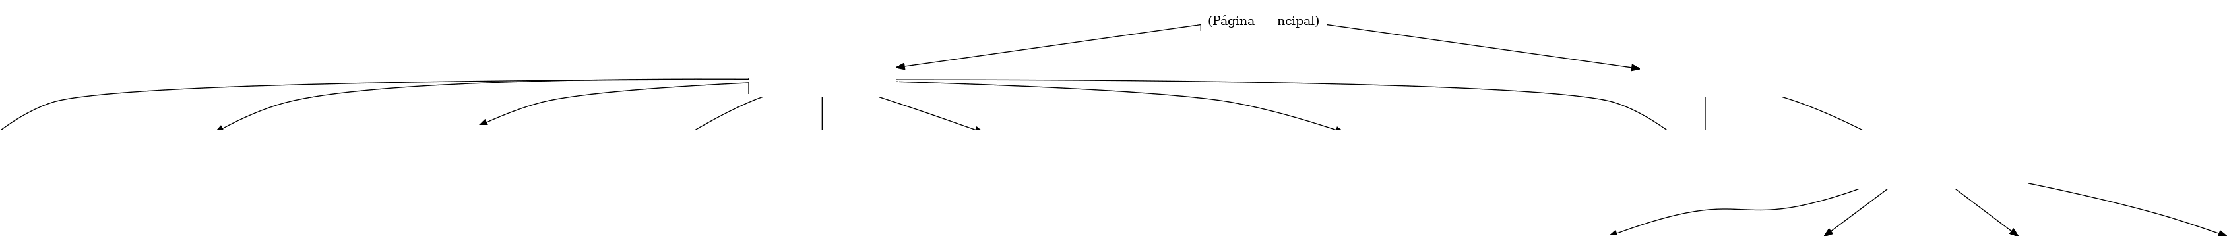

Perfil del Cliente

- Datos personales del usuario

* Acceso al historial de mascotas
* Disponibilidad en tiempo real

Notificaciones y Recordatorios

- Alertas de vacunas pendientes

|  |  |  |
| --- | --- | --- |
| Historial Clínico y de Servicios  - Consultas  - Vacunas aplicadas (desparasitaciones, cirugías)  - Observaciones médicas |  | Registro de Mascota  - Nombres, raza, edad y características  - Información módica (alergias, lista de mantenimiento)  - Documentos y fotografía |

Agendamiento de **Citas**

|  |  |  |
| --- | --- | --- |
| Alimentación y Preferencias |  | Carnet de Vacunas |

|  |  |  |
| --- | --- | --- |
| Cerrar Sesión  (Regresa a Inicio / Index) |  | Panel Administrativo (Veterinario) |

|  |  |  |  |  |  |  |
| --- | --- | --- | --- | --- | --- | --- |
| Configuración de notificaciones |  | Estadísticas de **mascotas** activas |  | Reportes médicos y de servicios |  | Gestión de clientes y **mascotas** |